**Ujian Akhir Semester Ganjil**

**Tahun Akademik 2023/2024**

|  |  |  |  |
| --- | --- | --- | --- |
| Mata Uji  Dosen  Jenjang | : Pemrograman Dasar  : Ahmad Muhariya, S.Kom., M.Kom., CEH., CHFI  : Strata 1 | Kelas  Jurusan  Sifat | : Pagi  : TI  : **Take Home Kelompok** |

**NAMA :** *Rifky Surya Pratama*

**NIM :** *43050240016*

**KELAS :** *1A – Teknologi Informasi*

**NAMA :** *Achmad Naufal Arifin*

**NIM :** *43050240028*

**KELAS :** *1A – Teknologi Informasi*

**NAMA :** *Abdulloh Hendriyaman*

**NIM :** *43050240002*

**KELAS :** *1A – Teknologi Informasi*

*Perhatian! Jika sudah selesai mengerjakan, silahkan klik tombol* ***Turn In/Serahkan*** *yang ada di sebelah kanan atas dari dokumen GDocs, atau* ***Turn In*** *di laman assignment Google Classroom.*

***Hasil output dari program dapat dikirim dalam bentuk file .py dan tangkapan layar output program yang dijalankan dengan bentuk laporan.***

**Kerjakan Soal berikut:**

**Soal 1: Program Penentuan Kelulusan dengan Percabangan**

Buatlah program Python yang meminta input nilai ujian dari seorang siswa, kemudian menentukan apakah siswa tersebut lulus atau tidak. Siswa dinyatakan **lulus** jika nilai lebih dari atau sama dengan 60, dan **tidak lulus** jika nilai kurang dari 60.

**Kriteria:**

* Program harus meminta input nilai ujian siswa (gunakan input()).
* Gunakan percabangan if-else untuk menentukan hasil kelulusan.
* Tampilkan pesan "Selamat, Anda Lulus!" jika nilai lebih dari atau sama dengan 60, dan "Maaf, Anda Tidak Lulus" jika nilai kurang dari 60.

**Soal 2: Manipulasi List dan Tuple**

Buatlah program Python yang melakukan hal-hal berikut:

1. Membuat sebuah list yang berisi 5 angka yang dimasukkan oleh pengguna.
2. Menambahkan dua angka baru ke dalam list.
3. Mengubah nilai elemen pertama dari list menjadi angka 100.
4. Mengonversi list tersebut menjadi tuple dan mencetaknya.

**Kriteria:**

* Program harus meminta input 5 angka dan menyimpannya dalam list.
* Manipulasi list seperti penambahan elemen dan perubahan nilai elemen harus dilakukan.
* Program harus mengonversi list menjadi tuple dan menampilkan hasilnya.

**Soal 3: Operasi dengan Pandas (DataFrame)**

Buatlah program Python yang menggunakan Pandas untuk memproses data berikut:

* Buatlah sebuah DataFrame yang berisi data tentang beberapa siswa, termasuk nama, umur, dan nilai ujian.
* Hitunglah rata-rata nilai ujian untuk setiap siswa.
* Tampilkan siswa yang memiliki nilai ujian lebih besar dari rata-rata.

**Data yang digunakan:**

* Nama siswa: 'Ali', 'Budi', 'Cindy', 'Doni', 'Eka'
* Umur: 15, 16, 15, 16, 17
* Nilai ujian: 70, 85, 90, 75, 80

**Kriteria:**

* Gunakan pandas untuk membuat DataFrame.
* Hitung rata-rata nilai ujian.
* Filter siswa dengan nilai lebih tinggi dari rata-rata dan tampilkan hasilnya.

**Soal 1: Program Penentuan Kelulusan dengan Percabangan**

|  |  |
| --- | --- |
| **Codinganya:** | **Hasilnya:** |
|  |  |

**Penjelasan:**

1. menggunakan (input()) untuk meminta pengguna memasukan nilainya.

2.. Menggunakan percabangan **if-else** untuk memeriksa apakah nilai tersebut lebih besar dari atau sama dengan 60.

3. Jika nilai di atas 60, program akan mencetak pesan "Selamat, Anda Lulus!".

4. Jika tidak, program akan mencetak pesan "Maaf, Anda Tidak Lulus".

**Soal 2: Manipulasi List dan Tuple**

**Codinganya:**

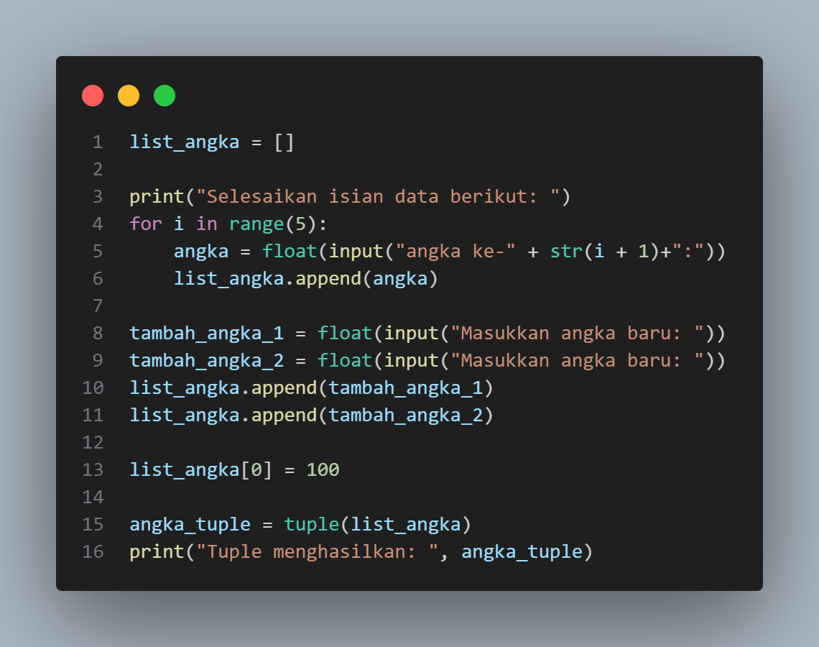

* List adalah tipe data yang berisi satu atau beberapa nilai di dalamnya.
* Tuple mirip dengan list. Bedanya, tuple bersifat immutable, sehingga anggotanya tidak bisa diubah.

**Hasilnya:**

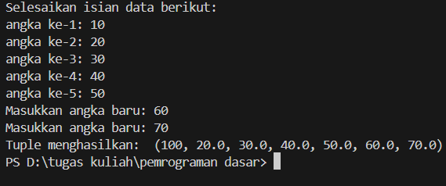

**Penjelasan:**

1. List: Program dimulai dengan membuat list kosong angka_list untuk menyimpan angka yang dimasukkan oleh pengguna.

2.Input Angka: Menggunakan loop for, program meminta pengguna untuk memasukkan 5 angka dan menambahkannya ke dalam list menggunakan metode append().

3.Menambahkan Angka Baru: Program meminta dua angka baru dari pengguna dan menambahkannya ke dalam list yang sama.

4.Mengubah Elemen: Elemen pertama dari list diubah menjadi angka 100.

5.Konversi ke Tuple: List kemudian dikonversi menjadi tuple menggunakan fungsi tuple() dan hasilnya dicetak.

**Soal 3: Operasi dengan Pandas (DataFrame)**

**Codinganya:**

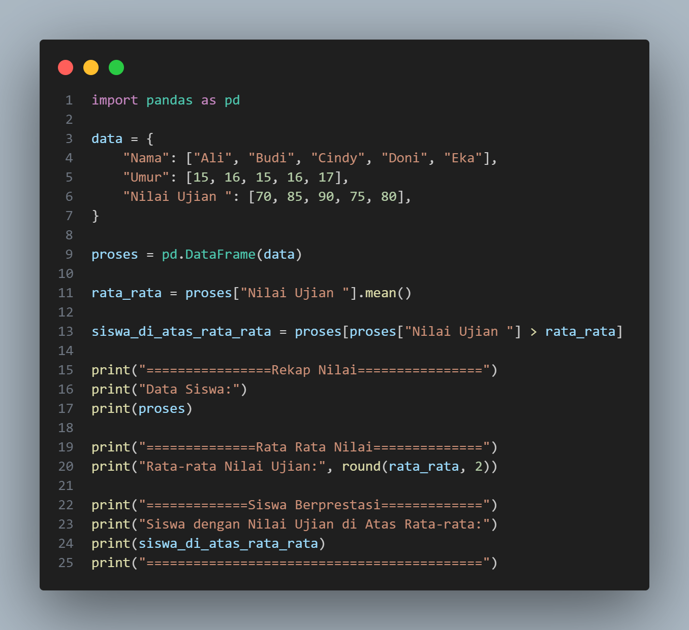

**Hasilnya:**

